Estimadas familias:
Queremos agradecer el trabajo realizado la semana pasada, como dijimos en la reunión de padres,estamos presentando contenidos nuevos. Las videos clases son un poco más explicativas ya que necesitamos que esos nuevos conceptos queden incorporados en los aprendizajes de los niños. Esta semana realizaremos encuentros por Meet y para los mismos vamos a necesitar que los chicos cuenten con la ficha de investigación completa para exponer en el encuentro. Además a partir de ahora en el momento del encuentro, les tomaremos lectura al azar a dos o tres chicos por grupo.
Les enviamos un enlace de Padlet en el cual agregamos los dibujos realizados por nuestros alumnos, sobre la actividad de la semana pasada “Me miro en el espejo” . Este es el link:
https://padlet.com/vlujan7/lrxs04cjc4mmru6o ​ y la contraseña para ingresar es NSVALLE.
Ficha de investigación para el Meet:
Consigna para completar la ficha: De las semillas recolectadas en estos días selecciona una para completar la siguiente actividad. Al resto de las semillas también las utilizaremos para desarrollar otro trabajo.
Les deseamos una linda semana y buen comienzo de mes.Atentamente.
Seño Vale y Seño Betty

Semilla de:
Características de la semilla(tamaño, forma, color,etc.):

De qué planta proviene:

Nombre del fruto:

Tiempo en el que se siembra:

Florece en:

Actividades
Lunes 31 de agosto de 2020
Hoy quiero contar que …………………………………………………………………….
Rezamos la oración de la Virgen del Valle:_________________________
Este mes fue lindo porque:___________________________________

Lengua
Realiza la lectura, presentada a continuación e identifica los adjetivos calificativos subrayados y luego encuéntralos en la sopa de letras presentadas en el link.
¡Cuidado que hay algunos sustantivos subrayados por error!​
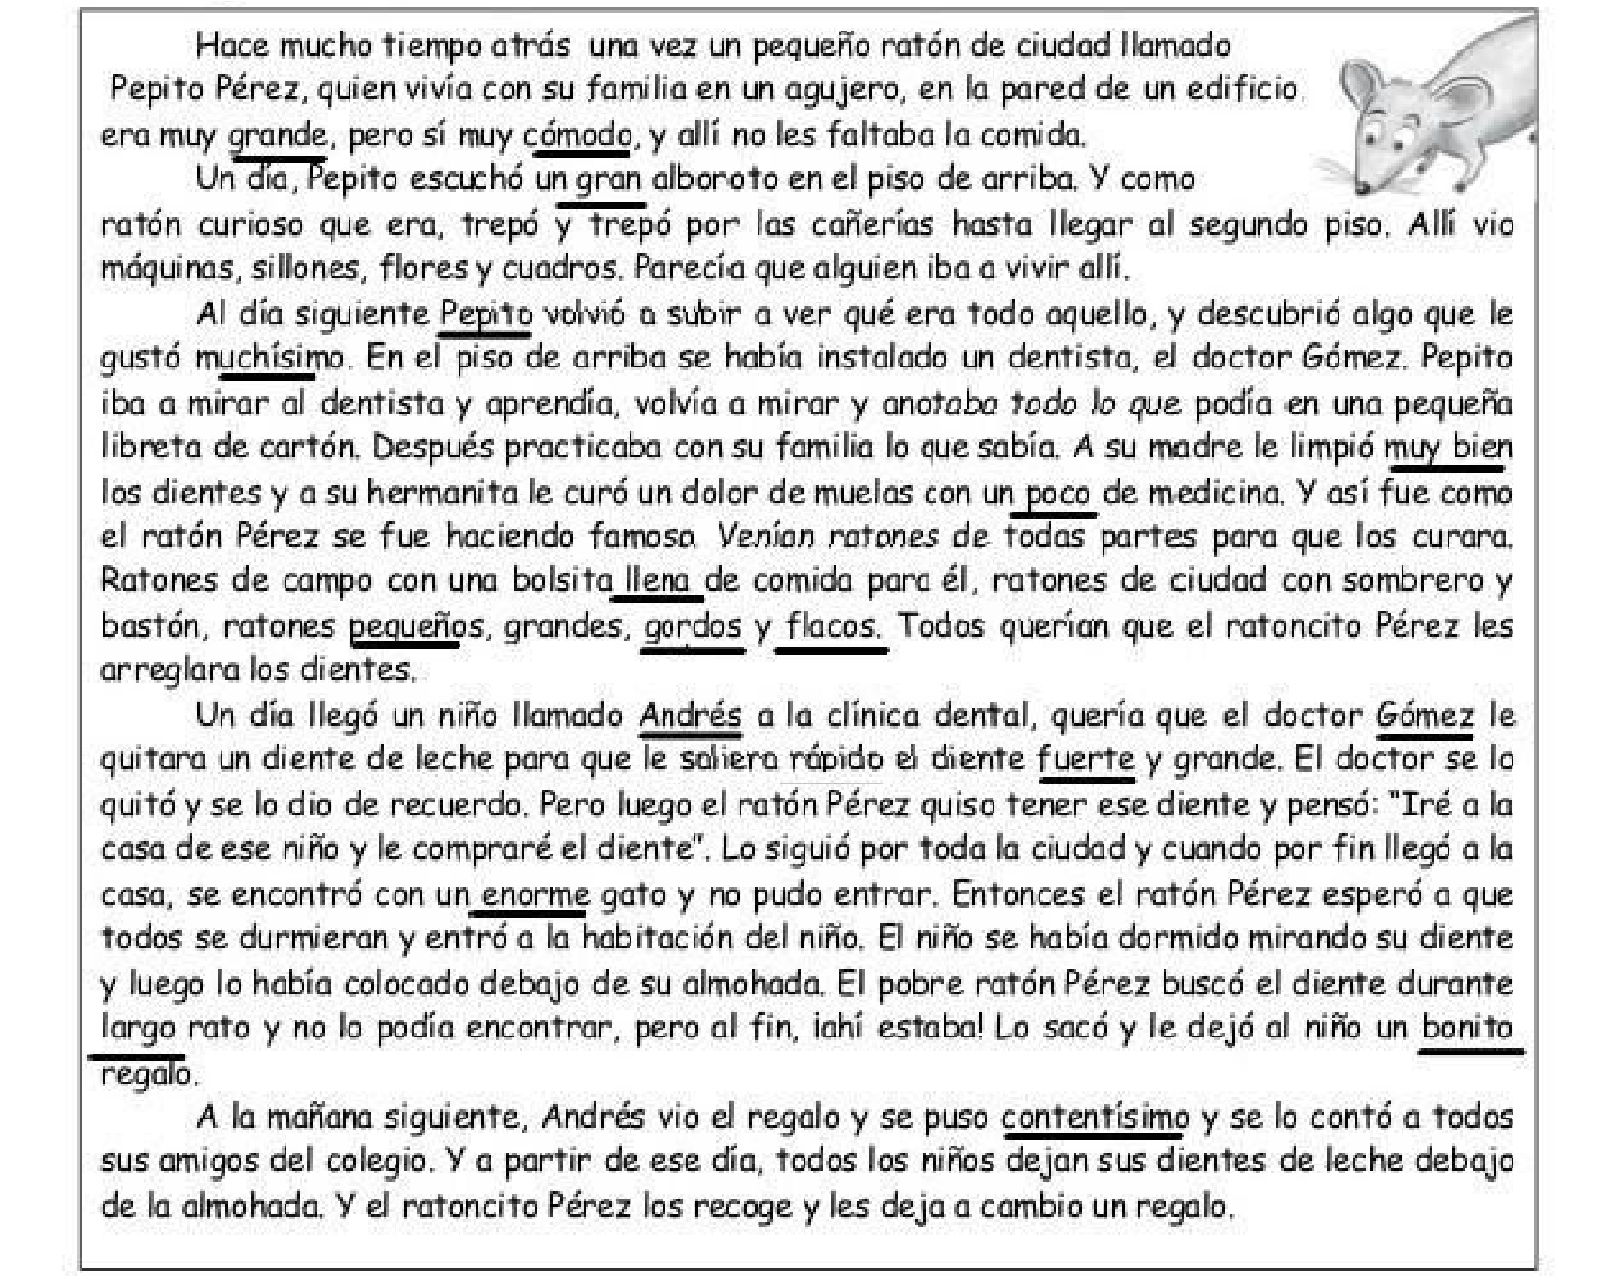
Link: ​https://wordwall.net/play/3847/892/514

Matemática
¡Adivina adivinador!
Adivina el número que está escondido detrás de los dibujos y luego escribirlos abajo en los cuadritos que corresponden.
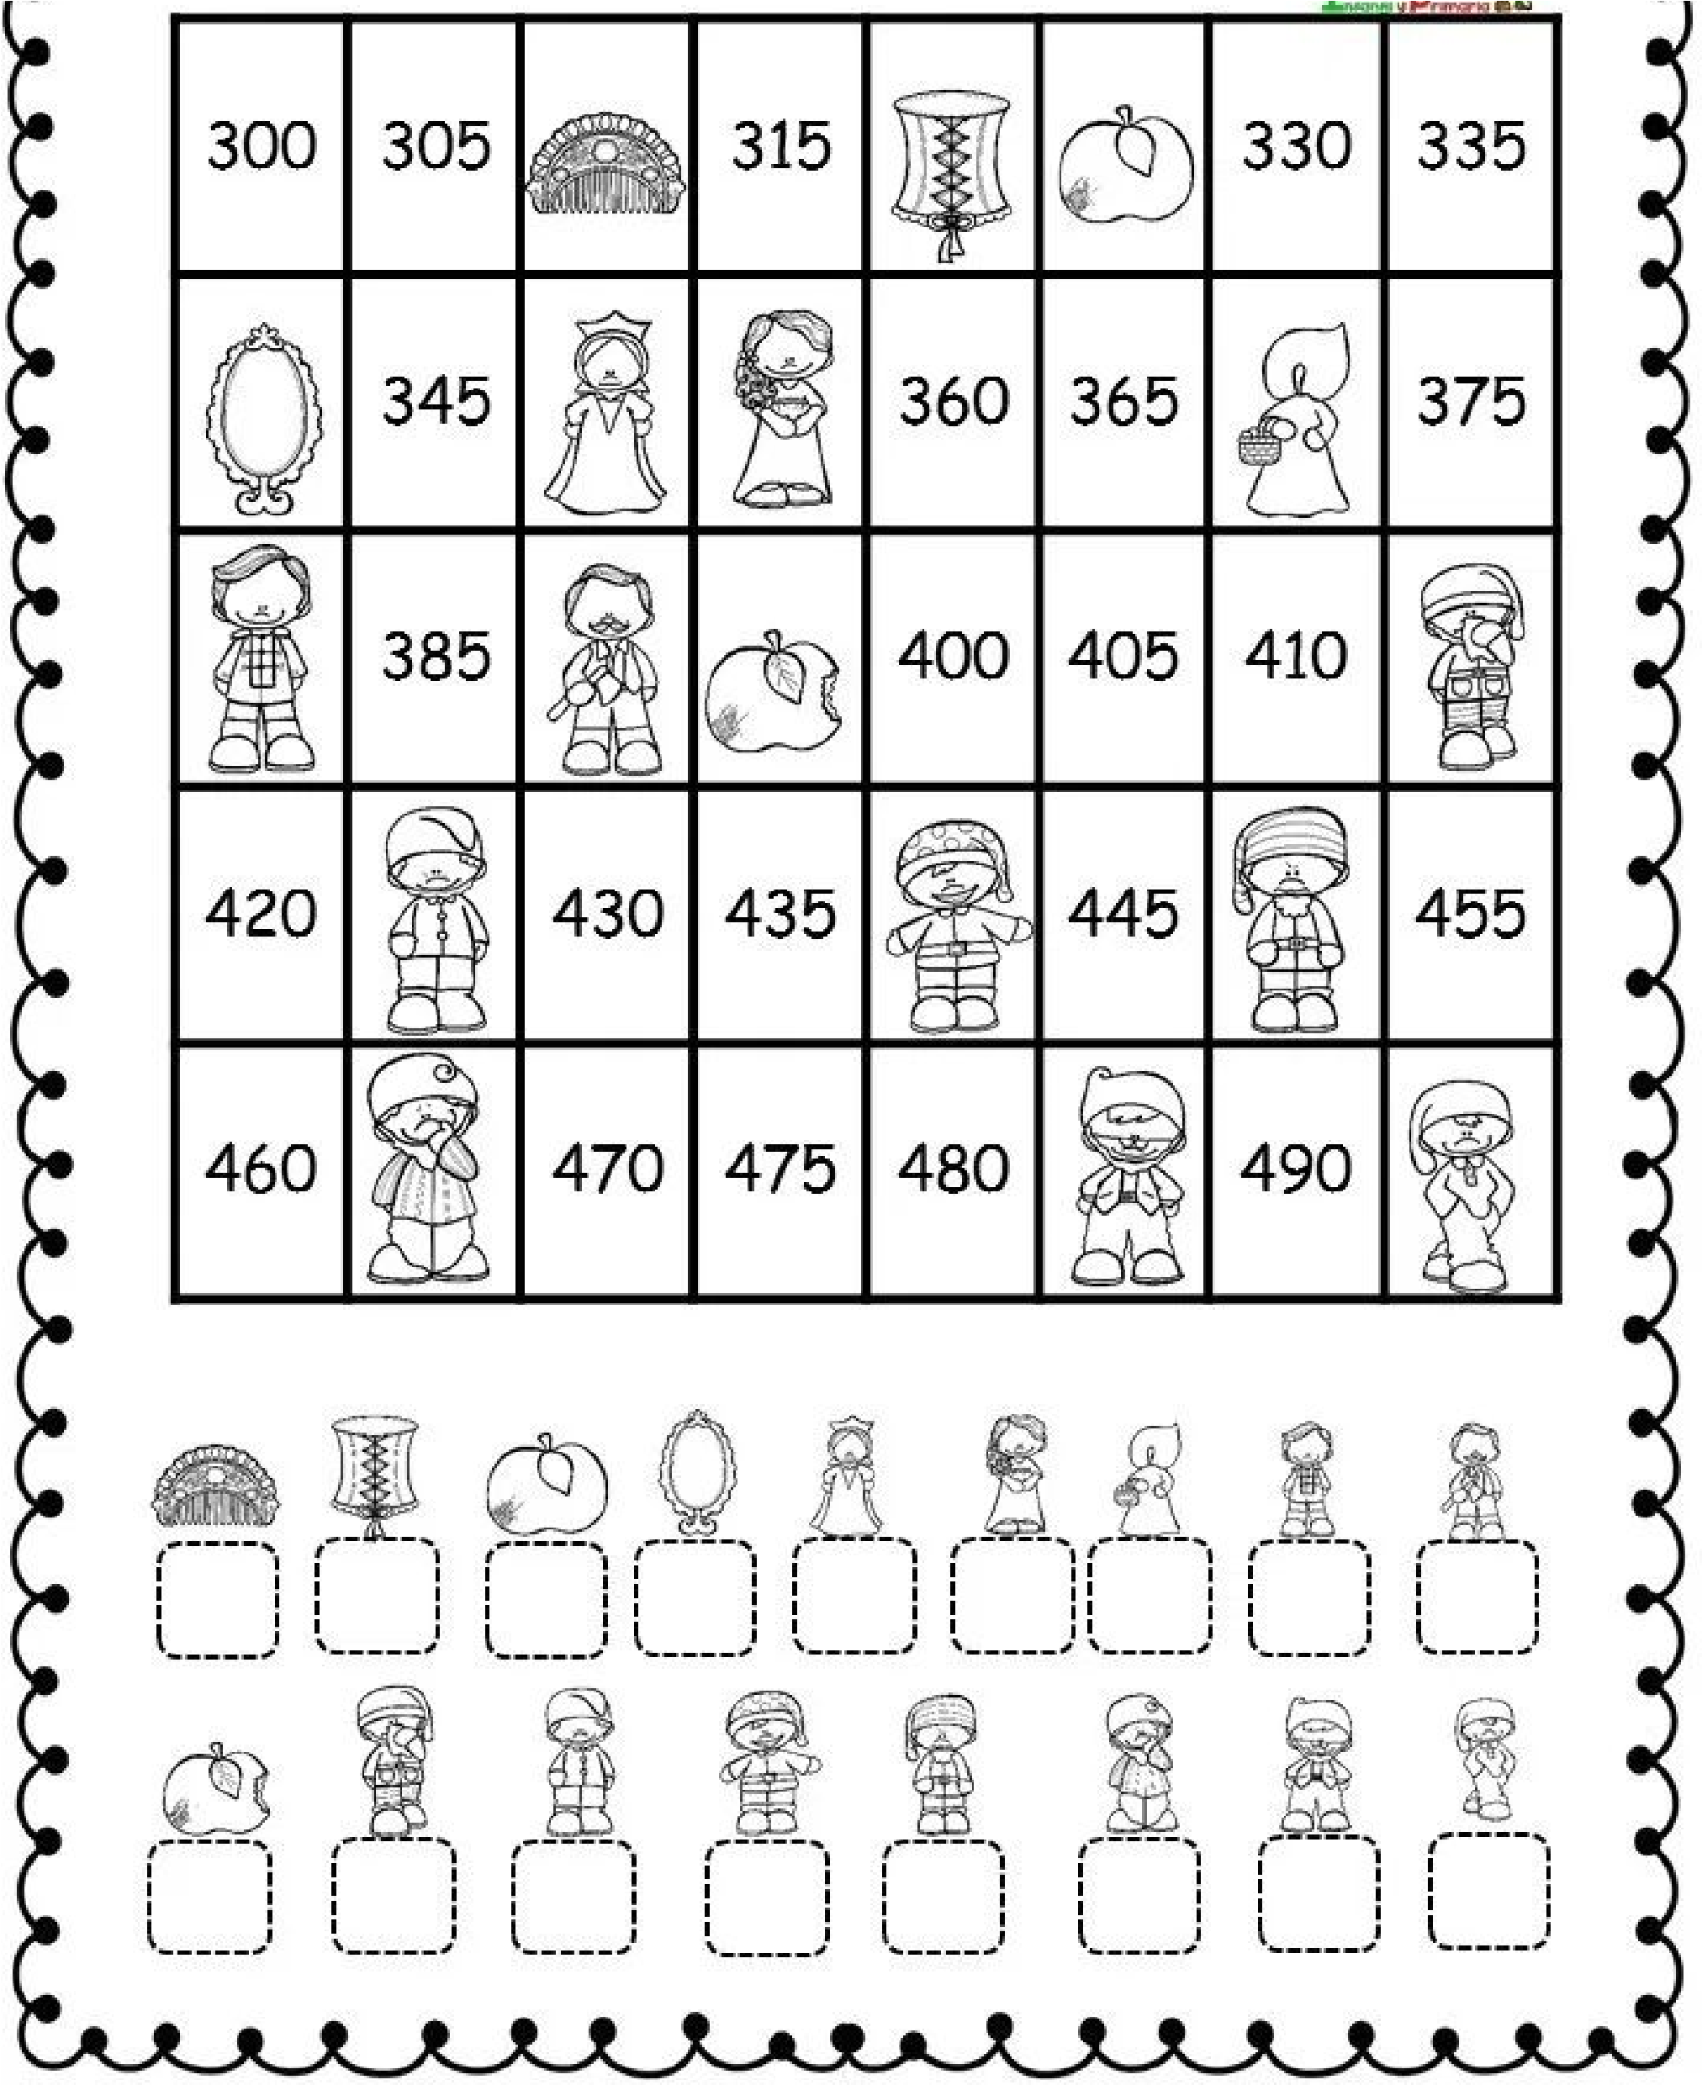
problemas
La mamá de María tiene una tienda. En un día vendió $125 de panes, $234 de refrescos, $48 de papitas y
$142 de leche. ¿Cuánto vendió en ese día la mamá de María?

Ricardo fue al súper y compró una playera de $ 175, un pantalón de $ 163, y un par tenis de $ 138. ¿Cuánto
gastó en total por las 3 cosas? Si tenia $ 500 ¿ le alcanzó el dinero?. Le sobró¿ Cuánto?

Martes 1 de septiembre de 2020
Señor Jesús te damos gracias por:_________________________ ¡Comenzamos el mes de la primavera!
Recordamos las 4 estaciones del año
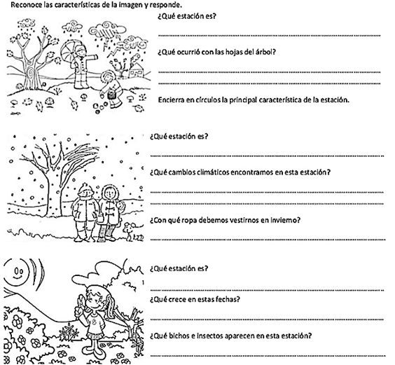
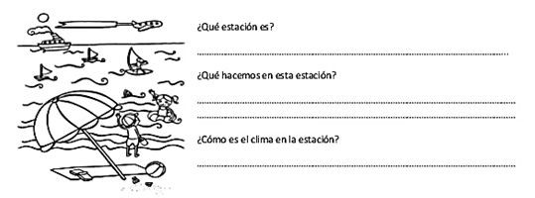

Matemática
Números más grandes
BIENVENIDA FAMILIA DEL 500
- Completa el cuadro
500 | 501 | 502 | 503 | 504 | 505 | 506 | 507 | 508 | 509
510
520
530
540
550
560
570
580
590

- Lee y escribe el número
  - Quinientos veintiocho.
  - Quinientos noventa y nueve.
  - Quinientos treinta y cuatro.
  - Quinientos sesenta y ocho.
  - Quinientos ochenta y ocho.
- Escribí los números impares de las familias del 530 y del 570
Miércoles 2 de septiembre de 2020
Virgen del Valle te pedimos por: _____________ rezamos un ”Padrenuestro”

Lengua

- Lee en voz alta el siguiente poema.
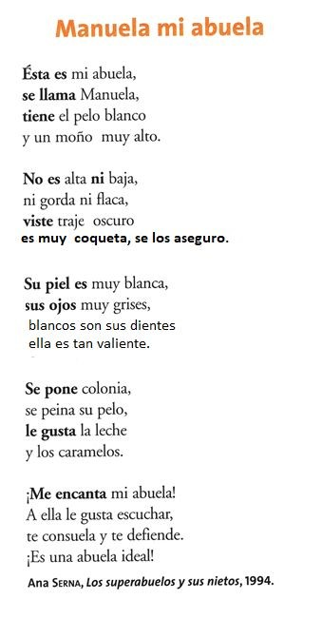
¡A trabajar!
- Marca con color rojo los adjetivos.
- Extrae del texto los sustantivos propios y comunes que encuentres.
- Responde ¿De qué trata esta poesía? Y ¿a quién describe?
- Realiza una poesía corta similar a la leída sobre una persona que quieras.

Matemática
- Completa el cuadro
Anterior | Número | Posterior
 | 500
 | 510
 | 547
 | 570
 | 503
 | 550
 | 584
 | 501
 | 521
 | 598
 | 539
 | 577

- Resuelve con el procedimiento de Maxi
  - 253 + 105 + 150 =
  - 312 + 108 + 113 =
  - 158 + 98 =
Jueves 3 de septiembre de 2020
Recordamos que es la solidaridad y le pedimos a Jesús que nos ayude a ser más solidarios:
● Escribe cuando crees que sos solidario: ______________________ matemática
Problemas (Dejar escrito los procedimientos de resolución​ )​

Jimena ahorró $542 de las meriendas escolares, ya que por la pandemia no va a la escuela. Quiere comprar un collar para su mamá de $245 y un jarro para su papá de $ 184.
- ¿Le alcanza?
- ¿Cuánto cuestan las dos cosas?
- ¿Cuánto le sobra?
Lengua
La letra R.
- Lee en voz alta así practicas lectura.
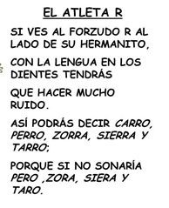
- ¿Qué diferencia notas al usar la r y la doble r (rr)?
- Copia en tu cuaderno todas las palabras que tengan doble rr.
- Mira con atención ¿Quiénes están adelante y atrás de la rr?
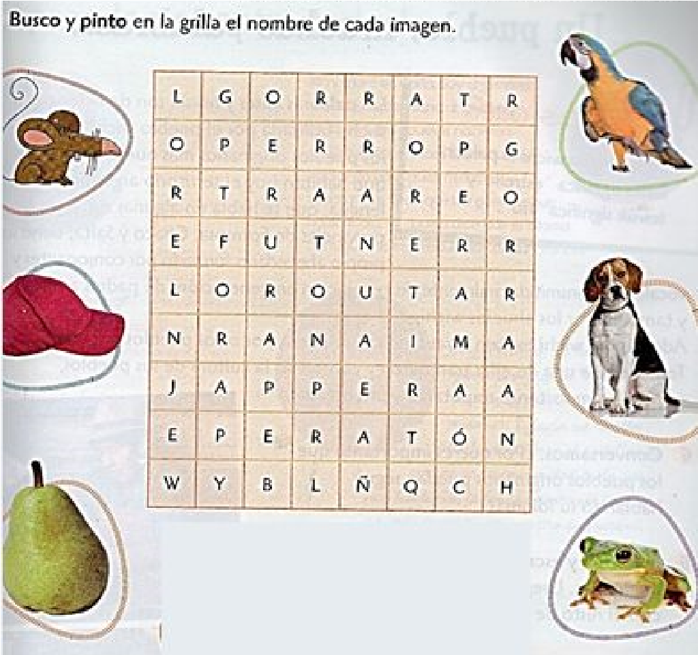
Escribe palabras que tengan ​R​ y​ RR​. Si tienes dudas puedes consultar en el diccionario.
R | RR

Escribimos RR cuando está entre dos vocales y suena fuerte.

Viernes 4 de septiembre de 2020.

Lo más lindo de esta semana fue:

Matemática
1) Descomponer aditivamente de dos maneras diferentes.
568=

500=

596 =
- Completa las series
  - 532 - 534 - 536- - - - - - -
  - 500 - 505 - 510- - - - - - -
  - 544 - 548 - 552- - - - - - -
  - 533- 536 - 539- - - - - - -
- Resuelve como Maxi
- 546 – 234=
- 589 – 333 =
- 567 – 231=

GRUPOS DE VIDEO CONFERENCIA DE 2° A y B

DÍAS | SEGUNDO A | SEGUNDO B
MARTES 01/09 | 16 hs.  Enzo  Constantino C.  Santino.  Agustín E.  Franco  Benjamín R.  Martín R.  17 hs.  Malena C.  Isabella  Martina C.  Catalina B.  Jose Reales  Valentina  Jose B. | 15:30  Amuchastegui Lucas  Adzich Mirko  Tomaselli Lorenzo  Ramos Ignacio  Rolon Valentina  Castellano Sofia  Lario Jazmin
MIÉRCOLES 02/09 | 15 hs.  Francisco C.  Augusto V.  Agustín Rozo  Paulina  Paz  Emilia  Agostina S. | 15 hs  Eguilan Nahuel  Delgado Ignacio  Igna Guzman  Igna Taborda  Asbert Lourdes  Palacio Maria Gracia  Bochicchio Lola  16 hs  Oliva Maldonado Alejo  Baldoni Santino  Cordoba Felipe  Bruna Manuel  Martinez Paz  Marquez Catalina  Pilar Cabrera
JUEVES 03/09 | 14:30 hs.  Santiago C.  Joaquín C.  Valentín M.  Tomás P.  Agus S.  Benjamín S.  Jerónimo R  17:30 hs.  Tomás M.  Matías K.  Jero J.  Juan B  Luján  Sofía  Teodora R. | 15hs  Olmos Juani  Monasterio Ignacio  Godoy Santiago  Avendaño Agustin  Galindo Julia  Lopez Borsalino Maite  Limido Martina  16hs  Savi Lourdes  Roca Olivia  Farias Guadalupe  Alcalde Federico  Montoya Santiago  Freixas Salvador  De la Rúa Baltazar

